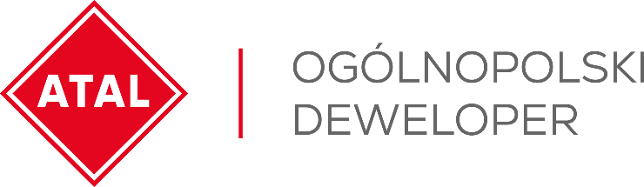

Katowice, 27 marca 2023 r.

Nowa inwestycja ATAL Strachowicka
już w sprzedaży
ATAL, ogólnopolski deweloper, wprowadził do sprzedaży 105 mieszkań I etapu inwestycji przy ul. Strachowickiej we Wrocławiu. Osiedle powstaje w spokojnej, podmiejskiej okolicy, w zachodniej części miasta. W ramach inwestycji deweloper zagospodaruje pobliski staw i otoczy go zielenią, tworząc w ten sposób atrakcyjne miejsce rekreacji. Ceny mieszkań wahają się od 9 300 do 10 200 zł za mkw. Za dodatkową opłatą klienci mogą skorzystać z którejś z trzech opcji pakietu wykończeniowego. Za projekt
odpowiedzialne jest wrocławskie Biuro Projektowe ATAL.
W inwestycji ATAL Strachowicka zaplanowaliśmy dwa etapy, co w sumie przysporzy ponad 300 nowych mieszkań na wrocławskim rynku. Atrakcyjna lokalizacja, z dala od miejskiego zgiełku, przyciągnie rodziny, stąd też przewaga w ofercie lokali 3-pokojowych. Ale przestrzeń dla siebie znajdą tu zarówno osoby szukające przytulnego, małego mieszkania, jak i te, które marzą o przestronnym pięciopokojowym apartamencie – mówi Angelika Kliś, członek zarządu ATAL.

Pierwszy etap inwestycji obejmie budowę czterech budynków, z których dwa będą się składać z pięciu kondygnacji naziemnych, a kolejne dwa z czterech kondygnacji. Pod kątem codziennych udogodnień, osiedle ATAL Strachowicka zostało zaprojektowane w duchu najnowszych trendów urbanistyczno-
architektonicznych. Przemyślany układ przestrzenny osiedla zapewni wszystkim lokatorom maksymalne poczucie prywatności i komfortu. Do każdego z apartamentów przynależeć będzie przestronny balkon, z kolei do mieszkań zlokalizowanych na parterze - zielone ogródki.
Bryła każdego z budynków będzie utrzymana w stonowanej, lecz efektownej modernistycznej stylistyce. Jasną elewację przełamią ciemnoszare elementy na poziomie pierwszej i ostatniej kondygnacji. Taka kompozycja będzie korespondować z zielonymi terenami wokół osiedla.
ATAL Strachowicka to idealna propozycja dla osób, które marzą o wytchnieniu od wielkomiejskiego zgiełku, a jednocześnie pragną korzystać ze wszystkich udogodnień oferowanych przez aglomerację. W pobliżu znajdują się m.in. szkoły, przedszkola i żłobki, a także bogata oferta restauracyjna i usługowo-handlowa. Tereny w pobliżu osiedla są wręcz wymarzone do spędzania wolnego czasu na świeżym powietrzu. Wszystko za sprawą występującej tu zieleni, parków oraz stawów. Zachodnia część Wrocławia to również sprzyjające warunki dla rowerzystów.

ATAL S.A. (www.atal.pl) to czołowy polski deweloper z bogatym, 30-letnim doświadczeniem na rynku nieruchomości. Spółka realizuje inwestycje w trzech sektorach – mieszkaniowym, komercyjnym oraz w segmencie apartamentów inwestycyjnych. Założycielem i właścicielem ATAL jest Zbigniew Juroszek.
W aktualnej ofercie znajdują się inwestycje deweloperskie realizowane w aglomeracji śląskiej, Krakowie, Łodzi, Wrocławiu, Warszawie, Trójmieście i Poznaniu. Wynikami sprzedaży ATAL zapewnia sobie czołową pozycję wśród największych przedsiębiorstw w branży. ATAL jest członkiem Polskiego Związku Firm Deweloperskich. W 2013 roku obligacje spółki zadebiutowały na rynku Catalyst, a od 2015 roku akcje ATAL notowane są na Giełdzie Papierów Wartościowych w Warszawie.

Dodatkowych informacji udziela:
Marek Thorz, PR Manager
e-mail: pr@atal.pl

